C O M M U N I Q U É – P o u r d i f f u s i o n i m m é d i a t e

Inventer le pays
Christine Comeau

Val-d’Or – le 19 avril 2017 - Le Centre d'exposition de Val-d’Or présente, du 5 mai au 18 juin 2017, l’exposition Inventer le pays de l’artiste Christine Comeau. Le vernissage et une performance auront lieu le vendredi 5 mai à 17 heures.

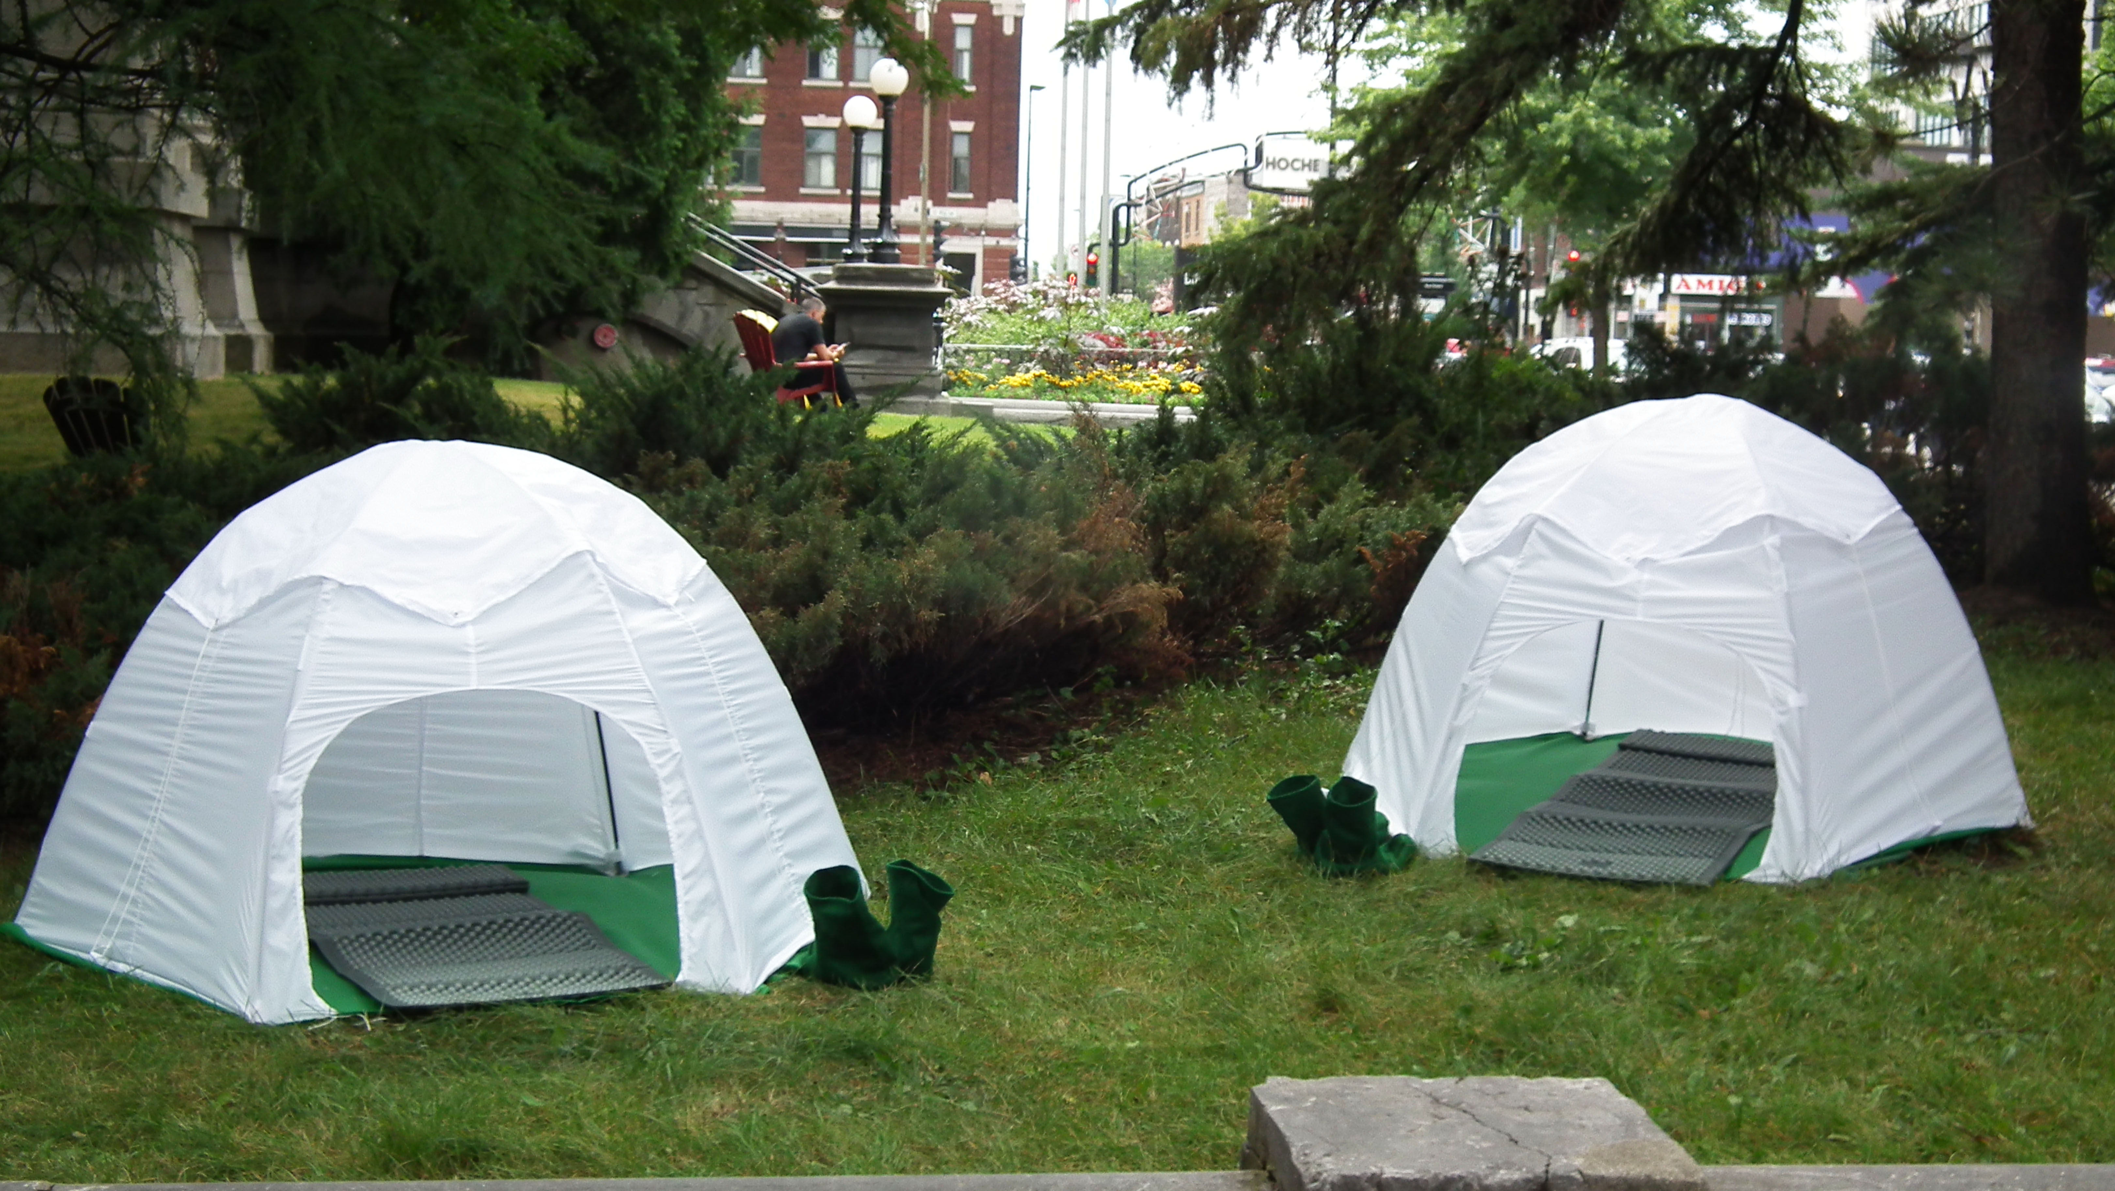
L’artiste montréalaise Christine Comeau réfléchit sur les notions de nomadisme, de mobilité et d’interrelation entre les formes et les êtres, sur la contrainte et les frontières physiques et mentales engendrées par les déplacements.

Elle crée et installe une série de petits dômes à l’intérieur desquels des extraits de poèmes rédigés lors de ses déplacements seront inscrits. Elle invite chaque spectateur à pénétrer dans ses dômes, après avoir pris soin de retirer ses souliers et d’enfiler des mocassins. Étendu au calme, le spectateur pourra intégrer l’installation et se saisir des mots poétiques pour créer un sens qui lui est propre, tout en explorant par ce moment sa solitude et ses liens avec la terre.
Christine Comeau 2016. Dômes, détail de l’installation.© C. Comeau

Lors de la soirée du vernissage, l’artiste présentera en primeur son tout nouveau recueil de poésie, Inventer le pays, Christine Comeau, Éditions FrI, Montréal, 2017.

Christine Comeau est détentrice d’une maîtrise en art de l’université Laval. Elle inscrit sa pratique dans l’art contextuel, l’installation performée, la sculpture vêtement et la poésie vivante. Ses propos de recherche sont de l’ordre de la mobilité, de l’exil, de la contrainte et des frontières physiques et mentales engendrées par les déplacements.

Heures d’ouverture régulières: mardi de 13h à 16h, du mercredi au vendredi de 13h à 19h, samedi et dimanche de 13h à 16h. Pour information : (819) 825-0942 ou expovd@ville.valdor.qc.ca /Visitez notre site Internet : www.expovd.ca ou notre page facebook : https://www.facebook.com/centredexpositiondevaldor
-30-
Source : Anne-Laure Bourdaleix-Manin, coordonnatrice de la programmation, (819) 825-0942 #6253
Remerciements aux Amies et Amis du Centre ainsi qu’aux subventionneurs suivants : 